VRSTNI PRIDEVNIKI
Ti pridevniki nam povedo, katere vrste je nek samostalnik, ki ga pojasnjujejo.

ŽOGA
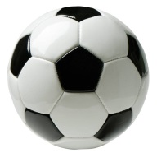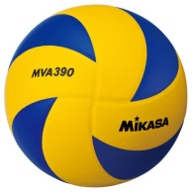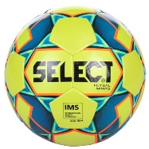
NOGOMETNA žoga ODBOJKARSKA žoga ROKOMETNA žoga
KATERE vrste žoga? Nogometna, rokometna, odbojkarska, mehka...

URA

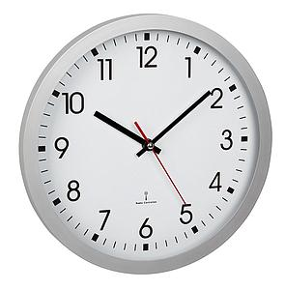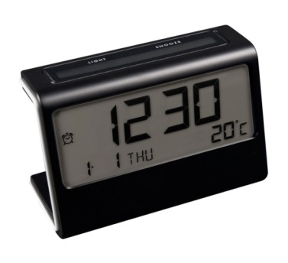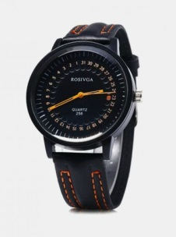
STENSKA ura SONČNA ura DIGITALNA ura ROČNA ura
KATERE vrste ura: ročna, stenska, peščena, digitalna, sončna, nihajna…

Pridevniki se spreminjajo glede na spol: cestno vozilo, cestna zapora, cestni promet.
V SLOVARSKI OBLIKI so tudi ti pridevniki vedno v obliki za moški spol.

Utrjevanje znanja: DZ/ 44

